Alueprofiili Humppila (Kunnat)
Diakin karttasovellus 2023-03-01 18:18:47
Tämä asiakirja on tuotettu automaattisesti Diakin karttasovelluksen avulla 2023-03-01 18:18:47. Asiakirjan tiedot perustuvat THL:n Sotkanet-indikaattoripalvelun tietoihin, joihin on yhdistetty Tilastokeskuksen tilasto- ja paikkatietoaineistoja. Tarkempaa tieto indikaattoreista ja metodologiasta löydät sovelluksen Lisätietoja-osiosta.
Alueprofiili sisältää aina kaikkien osoittimien tiedot sekä valitulta alueelta että alueen rajanaapureista. Lisäksi alueprofiilissa esitetään kunkin osoittimen korkein ja matalin arvo. Tiedot esitetään taulukkoina, karttakuvioina sekä aikasarjakuvioina, joista näkee kunkin osoittimen kehityksen 2010-luvulla sekä valitulla alueella että sen naapureissa. Raportin lopussa on tiedot pienituloisuudesta ja työttömyydestä kaikilta alueen postinumeroalueilta.
Tässä raportissa tarkastellaan tasolla Kunnat aluetta Humppila. Lisäksi tarkastelussa ovat rajanaapurit: Forssa, Humppila, Jokioinen, Loimaa, Punkalaidun, Urjala ja Ypäjä.
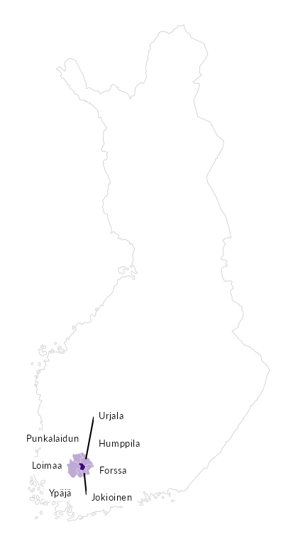

Summamuuttujat
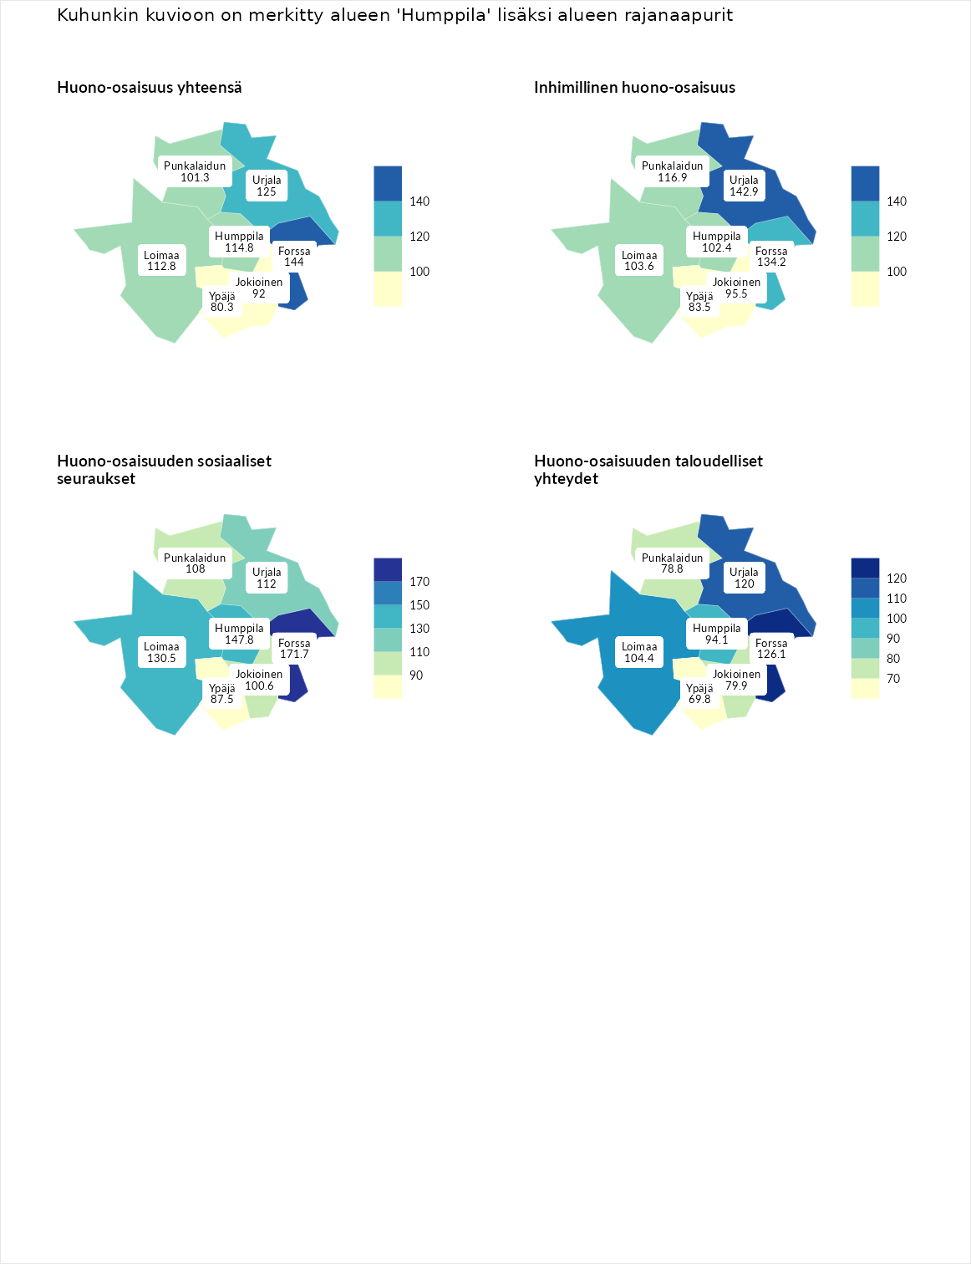

Huono-osaisuus yhteensä
aluenimi | arvo | asema
Tuusniemi (korkein arvo) | 187.5 | 1
Forssa (naapuri) | 144.0 | 20
Urjala (naapuri) | 125.0 | 69
Humppila (valittu) | 114.8 | 101
Loimaa (naapuri) | 112.8 | 104
Punkalaidun (naapuri) | 101.3 | 151
Jokioinen (naapuri) | 92.0 | 185
Ypäjä (naapuri) | 80.3 | 236
Luoto (matalin arvo) | 31.7 | 293

Inhimillinen huono-osaisuus
aluenimi | arvo | asema
Lahti (korkein arvo) | 189.7 | 1
Urjala (naapuri) | 142.9 | 21
Forssa (naapuri) | 134.2 | 42
Punkalaidun (naapuri) | 116.9 | 83
Loimaa (naapuri) | 103.6 | 131
Humppila (valittu) | 102.4 | 134
Jokioinen (naapuri) | 95.5 | 155
Ypäjä (naapuri) | 83.5 | 210
Luoto (matalin arvo) | 37.9 | 293

Huono-osaisuuden sosiaaliset seuraukset
aluenimi | arvo | asema
Tuusniemi (korkein arvo) | 217.9 | 1
Forssa (naapuri) | 171.7 | 5
Humppila (valittu) | 147.8 | 20
Loimaa (naapuri) | 130.5 | 53
Urjala (naapuri) | 112.0 | 102
Punkalaidun (naapuri) | 108.0 | 118
Jokioinen (naapuri) | 100.6 | 147
Ypäjä (naapuri) | 87.5 | 190
Luoto (matalin arvo) | 28.1 | 293

Huono-osaisuuden taloudelliset yhteydet
aluenimi | arvo | asema
Merikarvia (korkein arvo) | 272.5 | 1
Forssa (naapuri) | 126.1 | 78
Urjala (naapuri) | 120.0 | 96
Loimaa (naapuri) | 104.4 | 146
Humppila (valittu) | 94.1 | 182
Jokioinen (naapuri) | 79.9 | 222
Punkalaidun (naapuri) | 78.8 | 226
Ypäjä (naapuri) | 69.8 | 252
Luoto (matalin arvo) | 29.0 | 293
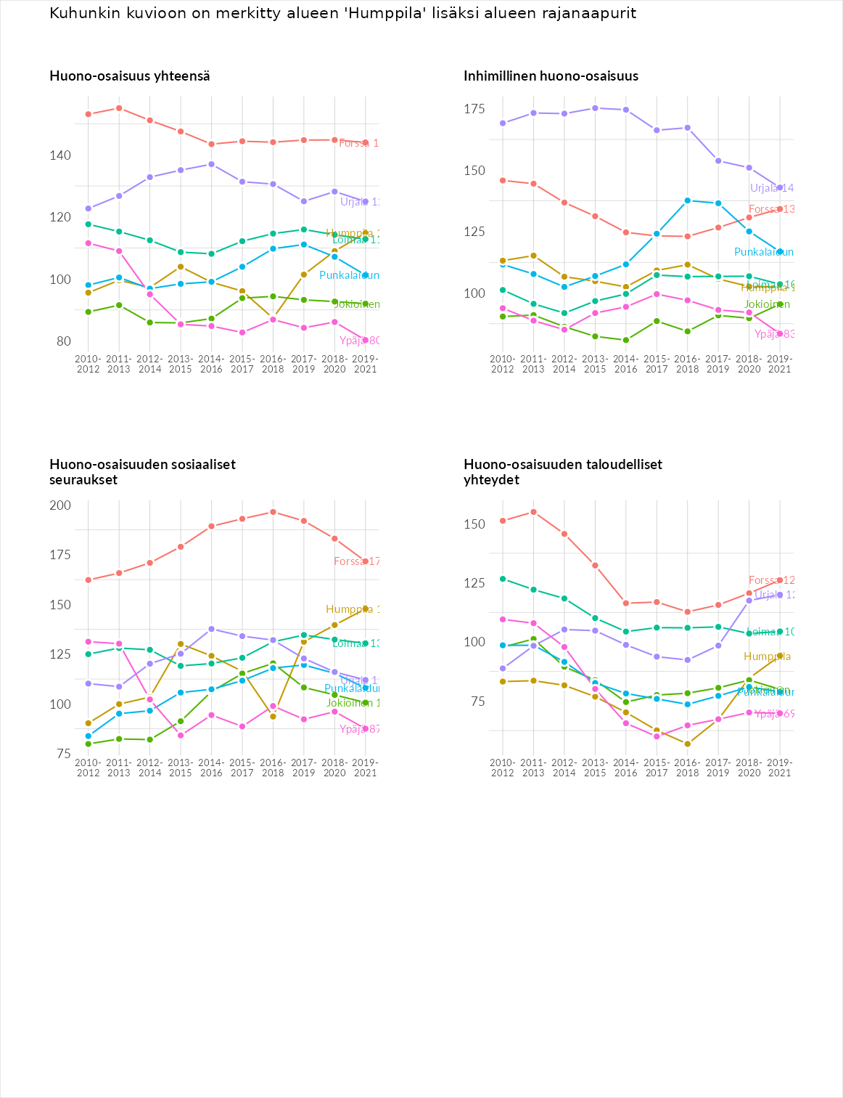

Inhimillinen huono-osaisuus
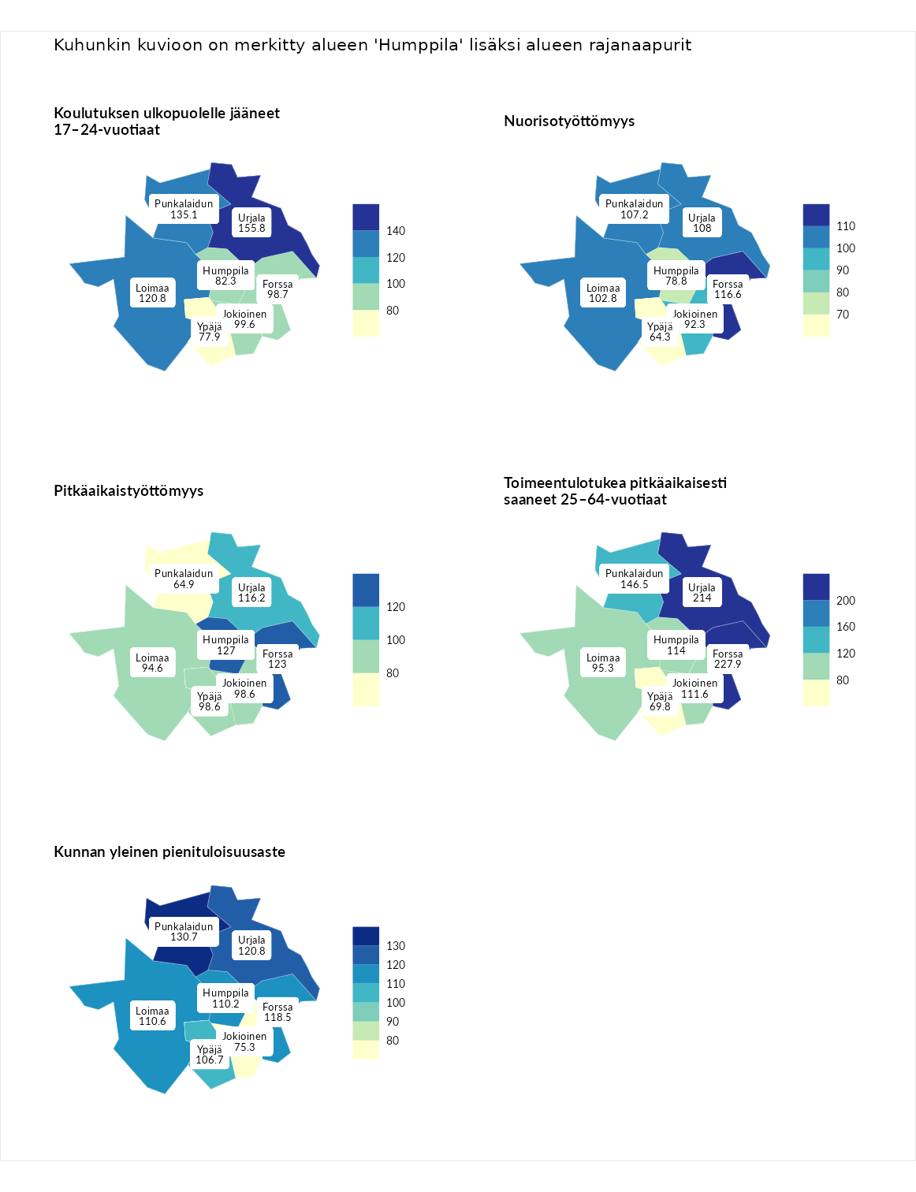

Koulutuksen ulkopuolelle jääneet 17–24-vuotiaat
aluenimi | arvo | asema
Kivijärvi (korkein arvo) | 217.3 | 1
Urjala (naapuri) | 155.8 | 16
Punkalaidun (naapuri) | 135.1 | 34
Loimaa (naapuri) | 120.8 | 70
Jokioinen (naapuri) | 99.6 | 144
Forssa (naapuri) | 98.7 | 147
Humppila (valittu) | 82.3 | 211
Ypäjä (naapuri) | 77.9 | 227
Masku (matalin arvo) | 40.7 | 285

Nuorisotyöttömyys
aluenimi | arvo | asema
Outokumpu (korkein arvo) | 205.2 | 1
Forssa (naapuri) | 116.6 | 77
Urjala (naapuri) | 108.0 | 111
Punkalaidun (naapuri) | 107.2 | 113
Loimaa (naapuri) | 102.8 | 129
Jokioinen (naapuri) | 92.3 | 167
Humppila (valittu) | 78.8 | 213
Ypäjä (naapuri) | 64.3 | 257
Hailuoto (matalin arvo) | 0.0 | 279

Pitkäaikaistyöttömyys
aluenimi | arvo | asema
Ilomantsi (korkein arvo) | 233.8 | 1
Humppila (valittu) | 127.0 | 84
Forssa (naapuri) | 123.0 | 97
Urjala (naapuri) | 116.2 | 114
Ypäjä (naapuri) | 98.6 | 154
Jokioinen (naapuri) | 98.6 | 155
Loimaa (naapuri) | 94.6 | 167
Punkalaidun (naapuri) | 64.9 | 239
Närpiö (matalin arvo) | 17.6 | 293

Toimeentulotukea pitkäaikaisesti saaneet 25–64-vuotiaat
aluenimi | arvo | asema
Kotka (korkein arvo) | 325.6 | 1
Forssa (naapuri) | 227.9 | 14
Urjala (naapuri) | 214.0 | 19
Punkalaidun (naapuri) | 146.5 | 66
Humppila (valittu) | 114.0 | 116
Jokioinen (naapuri) | 111.6 | 119
Loimaa (naapuri) | 95.3 | 157
Ypäjä (naapuri) | 69.8 | 218
Hailuoto (matalin arvo) | 0.0 | 285

Kunnan yleinen pienituloisuusaste
aluenimi | arvo | asema
Juuka (korkein arvo) | 157.0 | 1
Punkalaidun (naapuri) | 130.7 | 22
Urjala (naapuri) | 120.8 | 53
Forssa (naapuri) | 118.5 | 57
Loimaa (naapuri) | 110.6 | 102
Humppila (valittu) | 110.2 | 105
Ypäjä (naapuri) | 106.7 | 120
Jokioinen (naapuri) | 75.3 | 227
Rusko (matalin arvo) | 33.9 | 293
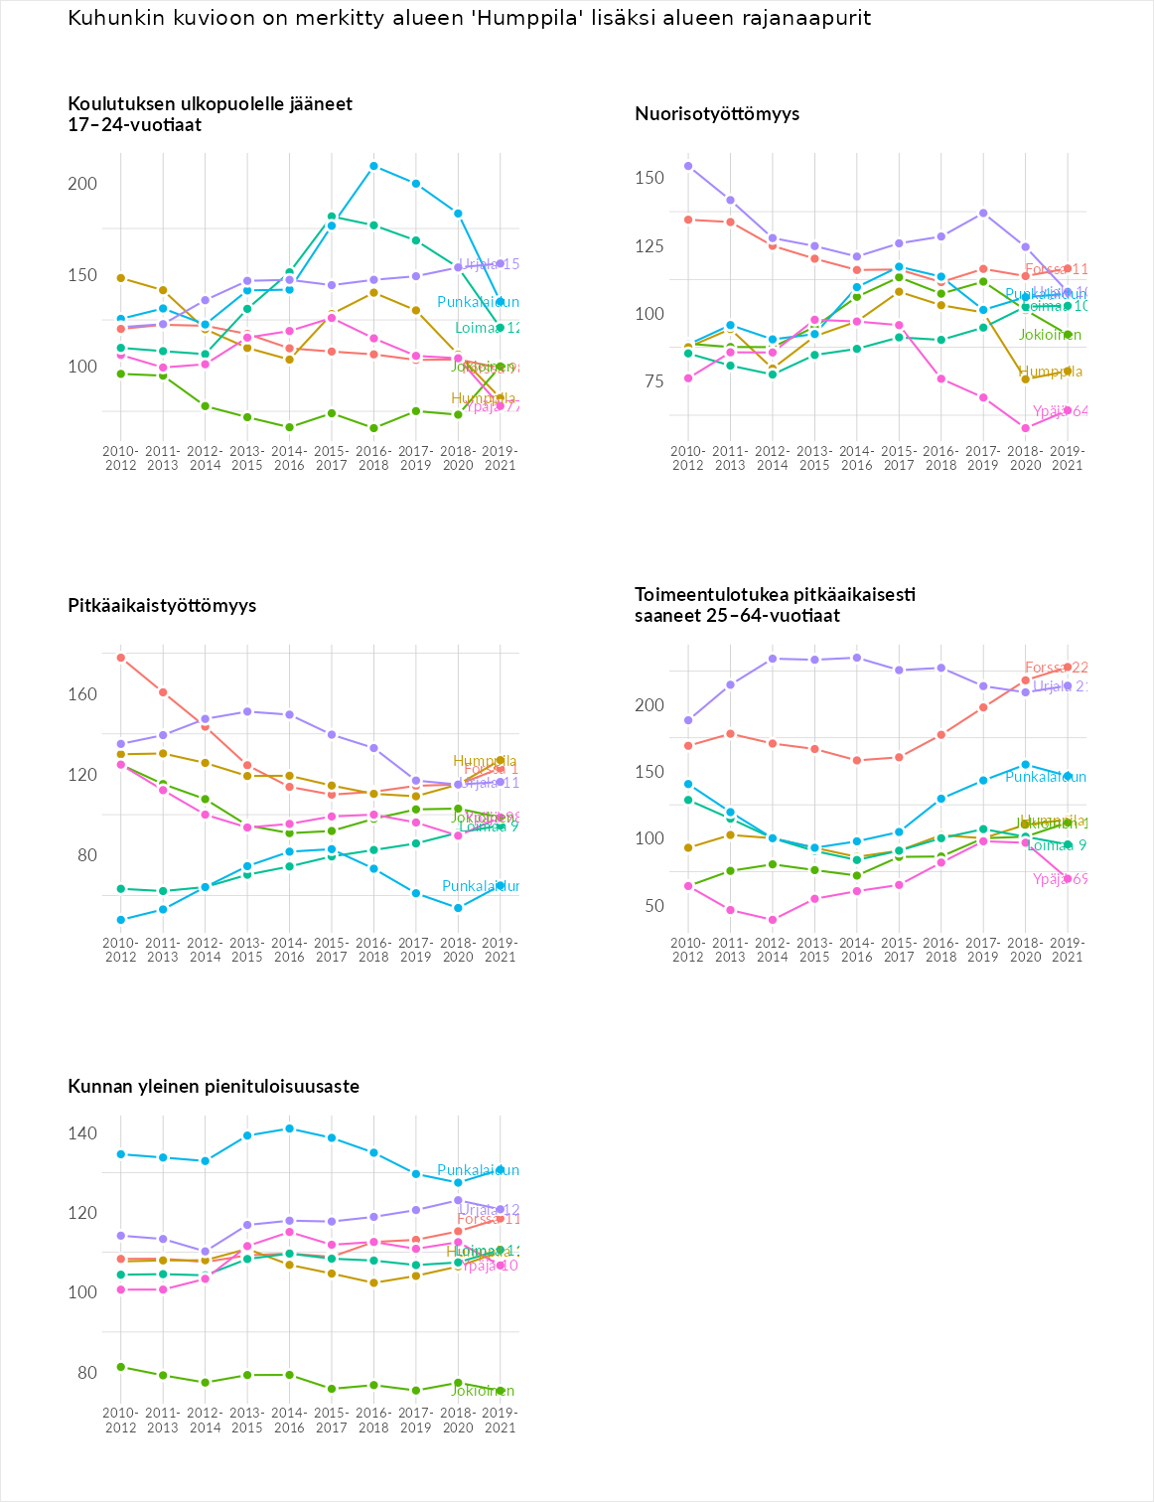

Huono-osaisuuden sosiaaliset seuraukset
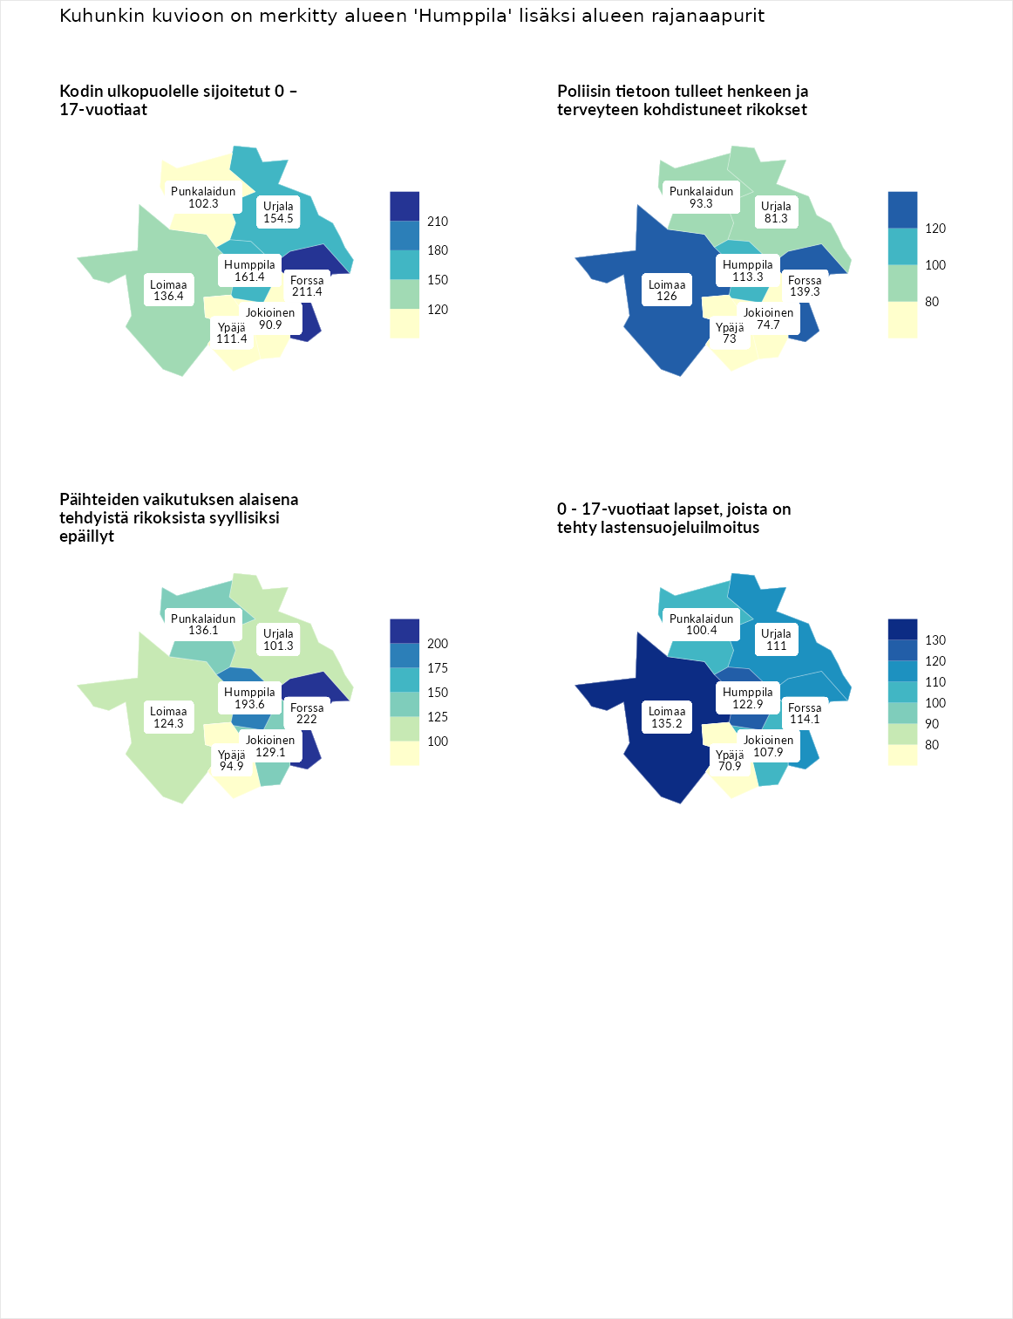

Kodin ulkopuolelle sijoitetut 0 – 17-vuotiaat
aluenimi | arvo | asema
Tuusniemi (korkein arvo) | 463.6 | 1
Forssa (naapuri) | 211.4 | 11
Humppila (valittu) | 161.4 | 30
Urjala (naapuri) | 154.5 | 39
Loimaa (naapuri) | 136.4 | 65
Ypäjä (naapuri) | 111.4 | 109
Punkalaidun (naapuri) | 102.3 | 126
Jokioinen (naapuri) | 90.9 | 147
Enonkoski (matalin arvo) | 0.0 | 257

Poliisin tietoon tulleet henkeen ja terveyteen kohdistuneet rikokset
aluenimi | arvo | asema
Puolanka (korkein arvo) | 227.3 | 1
Forssa (naapuri) | 139.3 | 50
Loimaa (naapuri) | 126.0 | 76
Humppila (valittu) | 113.3 | 108
Punkalaidun (naapuri) | 93.3 | 164
Urjala (naapuri) | 81.3 | 219
Jokioinen (naapuri) | 74.7 | 235
Ypäjä (naapuri) | 73.0 | 240
Hailuoto (matalin arvo) | 0.0 | 287

Päihteiden vaikutuksen alaisena tehdyistä rikoksista syyllisiksi epäillyt
aluenimi | arvo | asema
Kemi (korkein arvo) | 347.6 | 1
Forssa (naapuri) | 222.0 | 3
Humppila (valittu) | 193.6 | 10
Punkalaidun (naapuri) | 136.1 | 65
Jokioinen (naapuri) | 129.1 | 76
Loimaa (naapuri) | 124.3 | 81
Urjala (naapuri) | 101.3 | 140
Ypäjä (naapuri) | 94.9 | 161
Luoto (matalin arvo) | 17.6 | 293

0 - 17-vuotiaat lapset, joista on tehty lastensuojeluilmoitus
aluenimi | arvo | asema
Vaala (korkein arvo) | 189.0 | 1
Loimaa (naapuri) | 135.2 | 32
Humppila (valittu) | 122.9 | 57
Forssa (naapuri) | 114.1 | 89
Urjala (naapuri) | 111.0 | 101
Jokioinen (naapuri) | 107.9 | 111
Punkalaidun (naapuri) | 100.4 | 145
Ypäjä (naapuri) | 70.9 | 259
Maalahti (matalin arvo) | 33.0 | 293
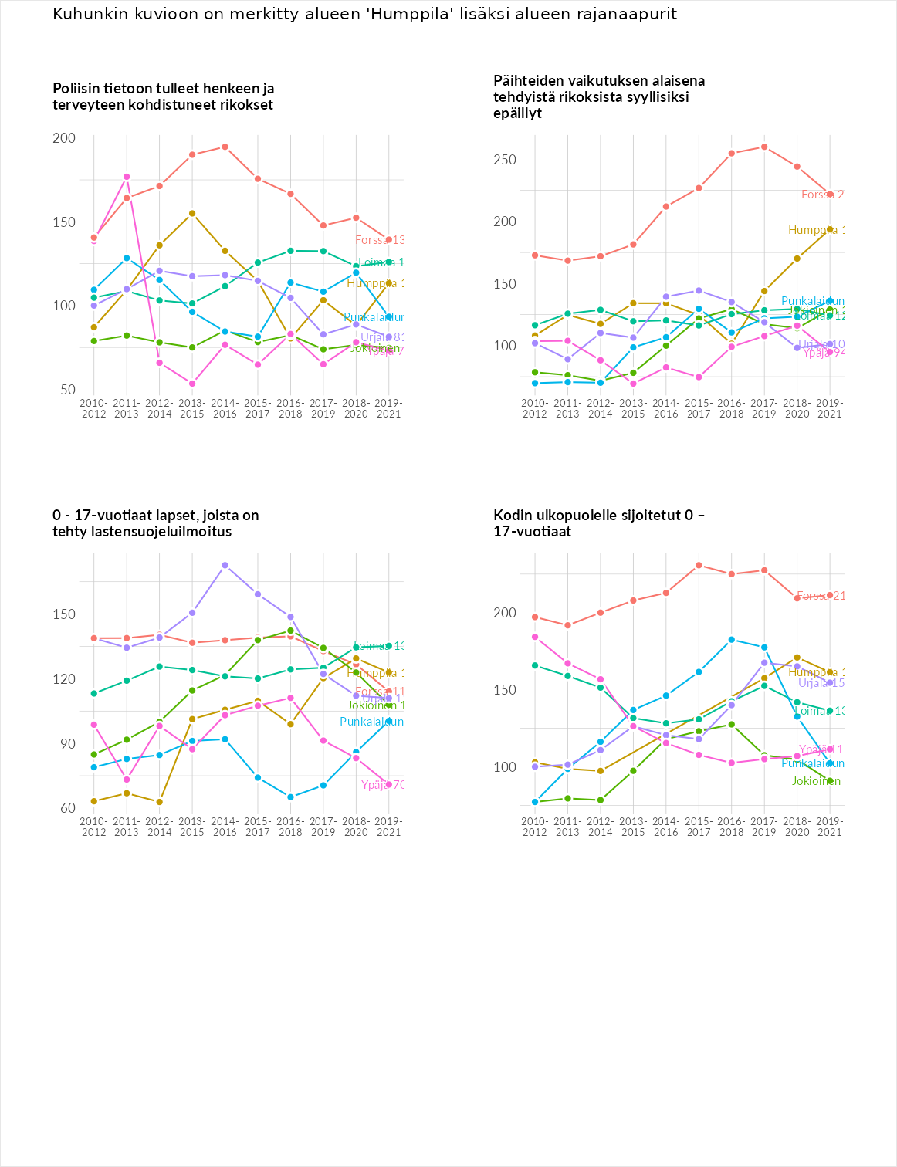

Huono-osaisuuden taloudelliset yhteydet
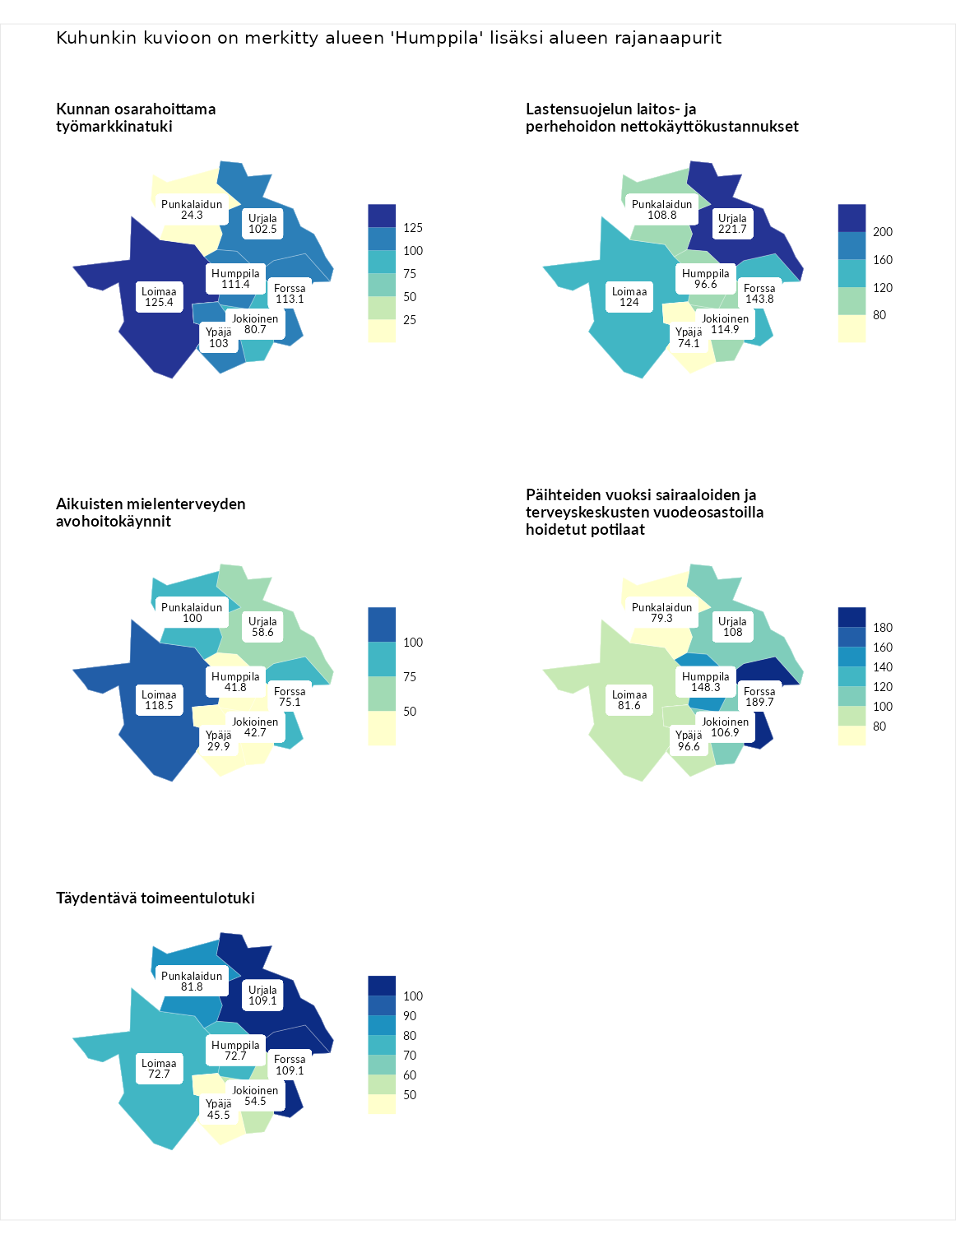

Kunnan osarahoittama työmarkkinatuki
aluenimi | arvo | asema
Lahti (korkein arvo) | 300.3 | 1
Loimaa (naapuri) | 125.4 | 88
Forssa (naapuri) | 113.1 | 111
Humppila (valittu) | 111.4 | 117
Ypäjä (naapuri) | 103.0 | 138
Urjala (naapuri) | 102.5 | 139
Jokioinen (naapuri) | 80.7 | 195
Punkalaidun (naapuri) | 24.3 | 288
Luoto (matalin arvo) | 5.9 | 293

Lastensuojelun laitos- ja perhehoidon nettokäyttökustannukset
aluenimi | arvo | asema
Tuusniemi (korkein arvo) | 304.1 | 1
Urjala (naapuri) | 221.7 | 6
Forssa (naapuri) | 143.8 | 51
Loimaa (naapuri) | 124.0 | 85
Jokioinen (naapuri) | 114.9 | 105
Punkalaidun (naapuri) | 108.8 | 122
Humppila (valittu) | 96.6 | 154
Ypäjä (naapuri) | 74.1 | 196
Siikainen (matalin arvo) | -179.0 | 293

Aikuisten mielenterveyden avohoitokäynnit
aluenimi | arvo | asema
Lapinlahti (korkein arvo) | 559.0 | 1
Loimaa (naapuri) | 118.5 | 100
Punkalaidun (naapuri) | 100.0 | 147
Forssa (naapuri) | 75.1 | 222
Urjala (naapuri) | 58.6 | 258
Jokioinen (naapuri) | 42.7 | 274
Humppila (valittu) | 41.8 | 275
Ypäjä (naapuri) | 29.9 | 286
Lempäälä (matalin arvo) | 15.9 | 293

Päihteiden vuoksi sairaaloiden ja terveyskeskusten vuodeosastoilla hoidetut potilaat
aluenimi | arvo | asema
Pelkosenniemi (korkein arvo) | 258.6 | 1
Forssa (naapuri) | 189.7 | 9
Humppila (valittu) | 148.3 | 41
Urjala (naapuri) | 108.0 | 114
Jokioinen (naapuri) | 106.9 | 116
Ypäjä (naapuri) | 96.6 | 151
Loimaa (naapuri) | 81.6 | 189
Punkalaidun (naapuri) | 79.3 | 199
Enonkoski (matalin arvo) | 0.0 | 273

Täydentävä toimeentulotuki
aluenimi | arvo | asema
Merikarvia (korkein arvo) | 1009.1 | 1
Forssa (naapuri) | 109.1 | 121
Urjala (naapuri) | 109.1 | 144
Punkalaidun (naapuri) | 81.8 | 188
Humppila (valittu) | 72.7 | 197
Loimaa (naapuri) | 72.7 | 203
Jokioinen (naapuri) | 54.5 | 232
Ypäjä (naapuri) | 45.5 | 271
Pukkila (matalin arvo) | 9.1 | 293
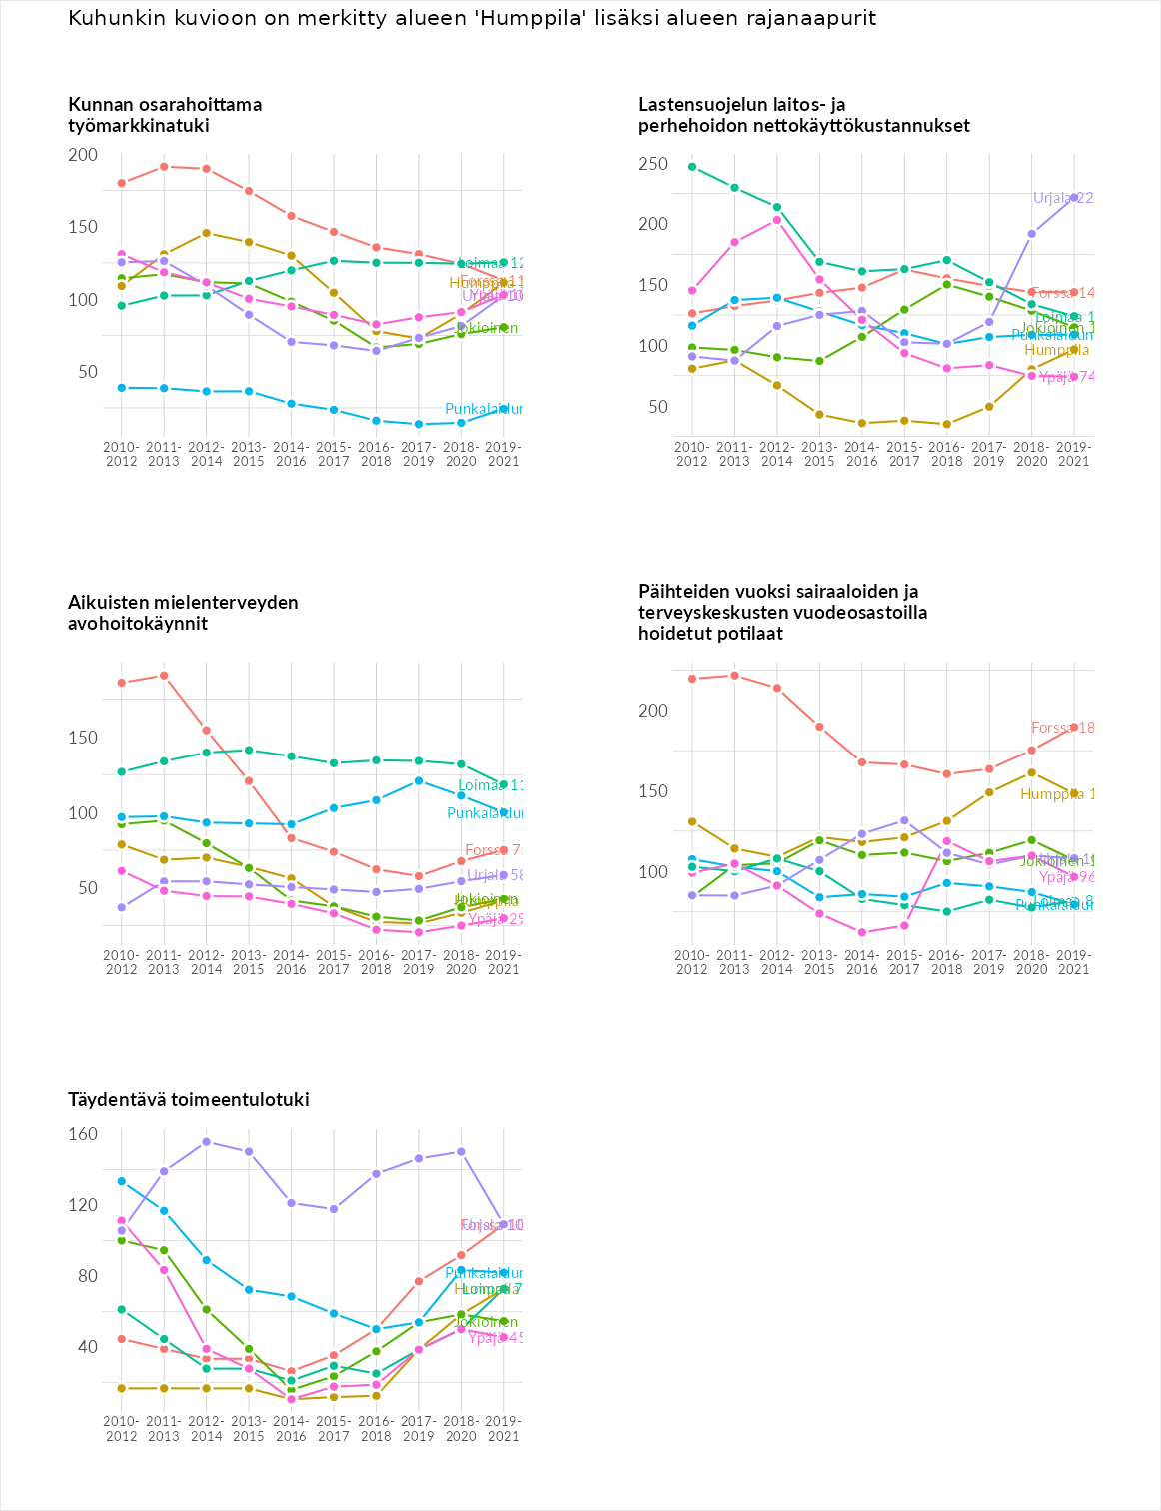

Postinumeroaluekohtaiset tiedot
aluekoodi | aluenimi | Kokonaislukema | Alimpaan tuloluokkaan kuuluvat taloudet | Alimpaan tuloluokkaan kuuluvat täysi-ikäiset | Työttömät | Peruskoulutuksen omaavat
31640 | Humppila Keskus | 106.5 | 117.7 | 99.4 | 95.8 | 113.2
31650 | Venäjänkangas | 90.1 | 86.2 | 101.7 | 84.2 | 88.4
